GSVE Schema
Händelser för GSVE görs separat från händelser med GSO.
www.schemakoren.se Uppdateras regelbundet till Outlook och mobilkalendrar.
Alla kör-schemaläggning görs för GSVE. Skulle det vara ett tillfälle där GSK repar utan GSVE så görs ändå händelse för GSVE! I anteckningsfältet skriver ni att endast GSK repar.

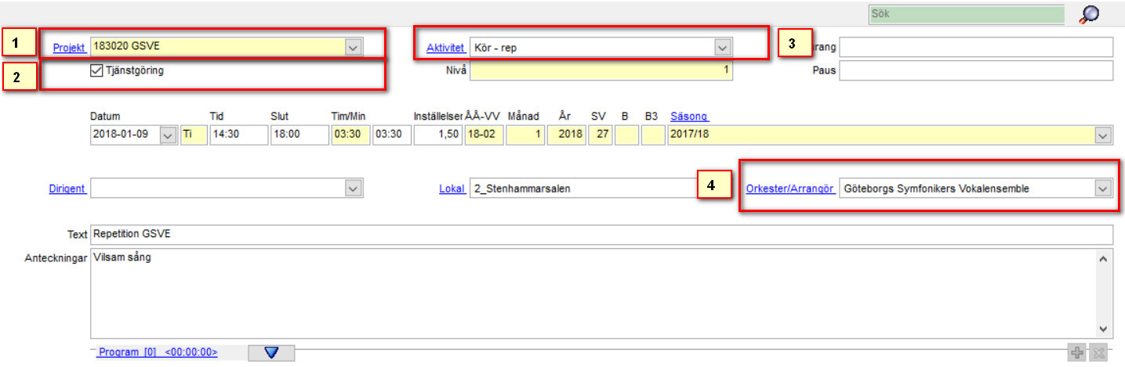

Fält 4 ”Ensemble” För att visa i schemat skall detta fält vara ”Göteborgs Symfonikers Vokalensemble”
Fält 1 Projektnummer för GSVE Tredje position är en trea. Är det enbart en lokalbokning utan tjänst kan man använda externbokning eller internbokning om man vill.
Fält 3 Aktivitet skall alltid börja med ”Kör-” Till exempel ”Kör-rep”. Detta för att vi då kan få fram bokningar för kören på ett lätt sätt. Varje aktivitet har en ”aktivitetstyp”. Alla aktiviteter som börjar med ”kör-” har aktivitetstyp ”GSVE”
Fält 2 ”Tjänstgöring” skall vara ikryssat för att visas i ”tjänstgöring ledning”. Alltså alla händelser där GSVE får tjänst.

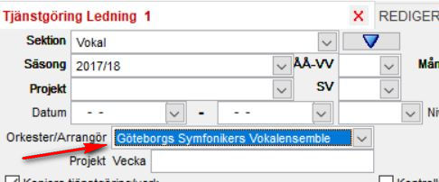
För att visa och arbeta med GSVE´s tjänster i ”tjänstgöring ledning” välj ”Göteborgs Symfonikers Vokalensemble” som orkester i rutan ovan.

